综合分析
选择题考最多的是企业信息化、需求工程、系统规划与分析、项目管理、数据库、测试与维护。数据库这一块也可以重点学习一下，案例题里可能会考可能都比较偏，比如说容灾之类的。我相对有一些理解。
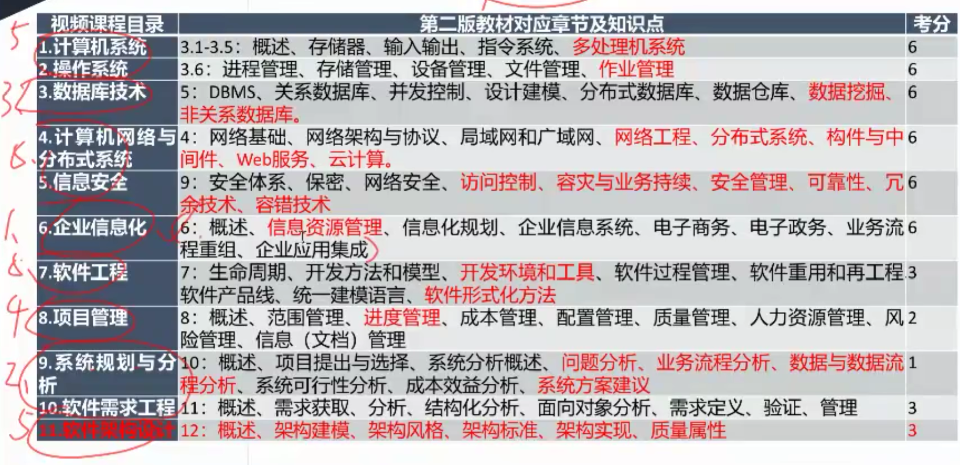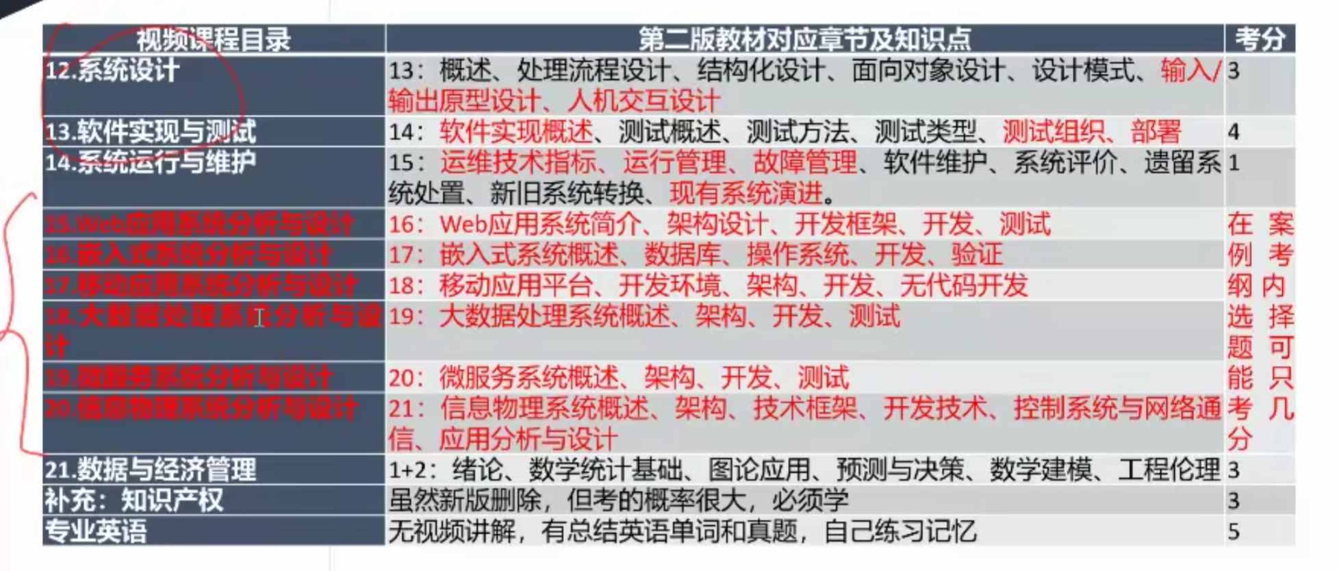

案例：上次考试出了一道超纲的项目管理质量管理题（因果分析鱼骨图）。
案例题中，每年通常有两道来自需求工程考点的题目，分值约为35至40分。因此，拿下这两道题，案例考试部分通常也会比较容易通过。还有数据库。不考运行和维护。
根据近两年的趋势，建议适当准备项目管理（范围管理重点学习）中的一些重点题型。可能会出现超纲题。
需求工程考点：1. 需求工程的定义，包括需求分析、需求获取和需求……是四个还是五个？。2.结构化需求分析：数据流图、ER图。3.面向对象需求分析：EML图，用例图、类图、序列图、状态图。
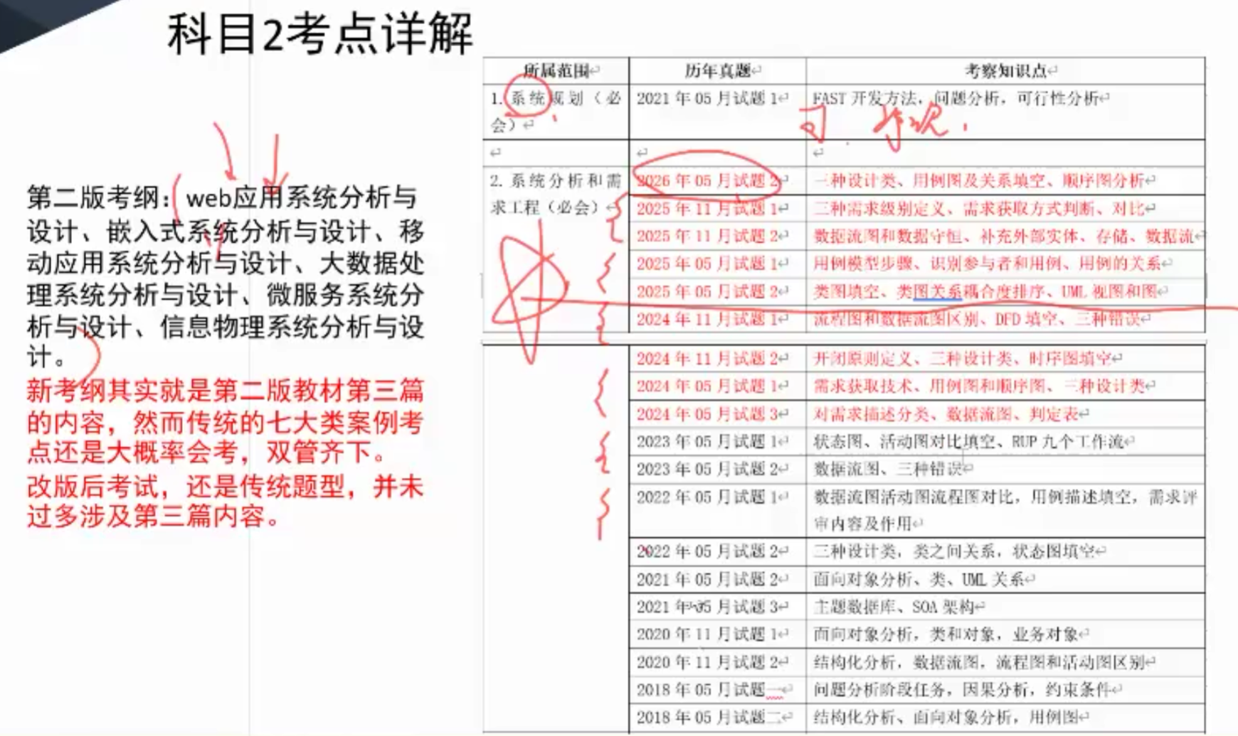
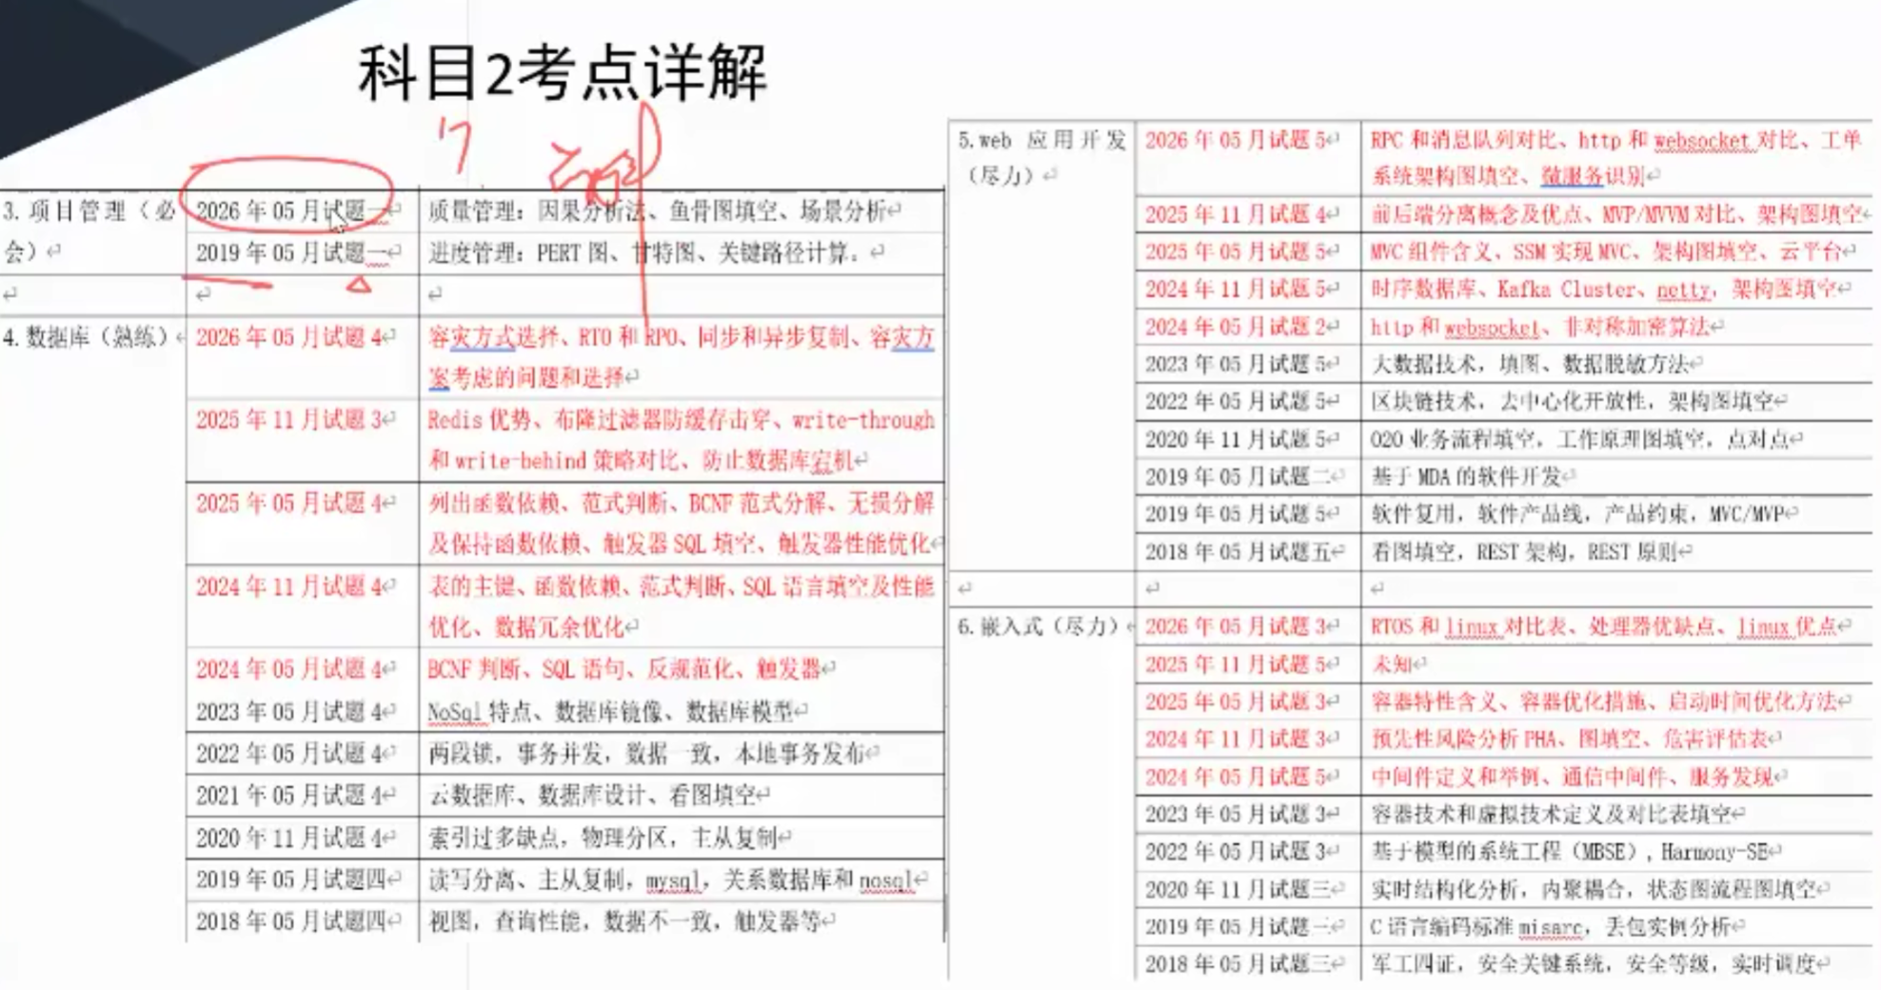

论文：一篇抵六篇
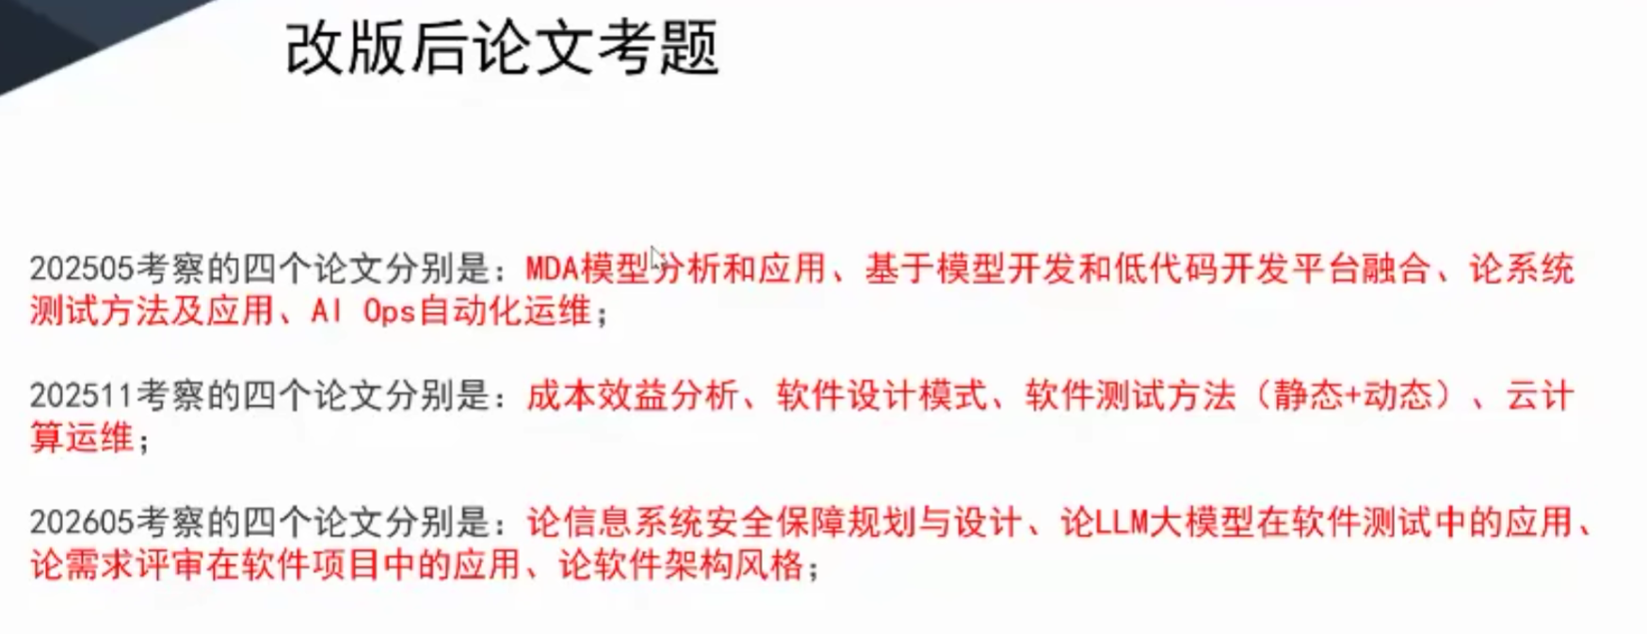
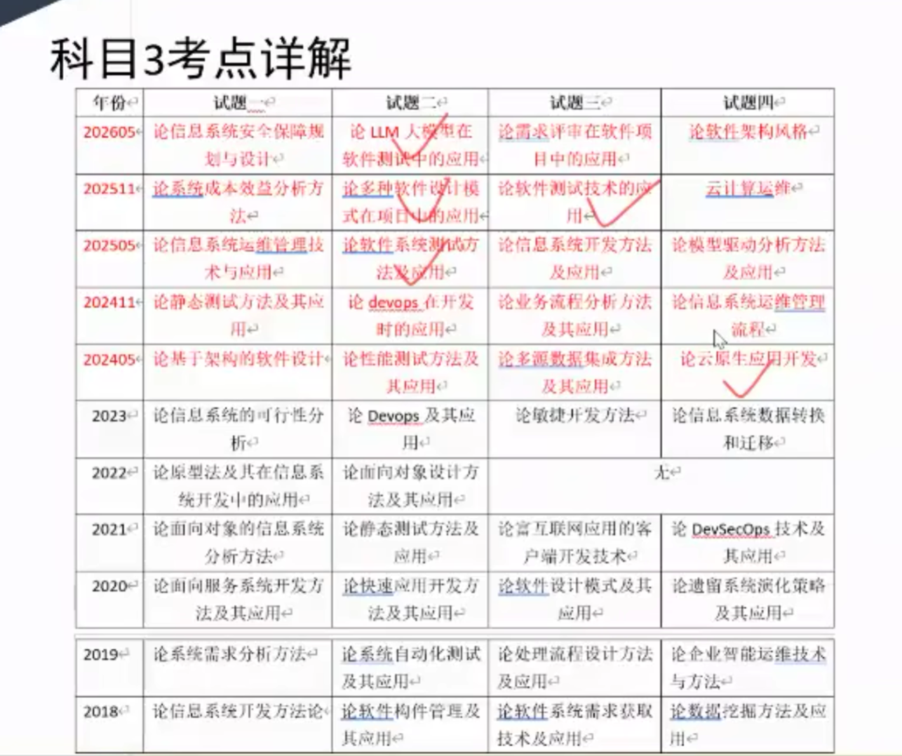
选题应侧重项目背景的适配性，优先选择带AI模块且用户访问量较大（因为需要高并发）的项目，并将项目金额控制在500万左右。
准备两个主题。测试+运维/需求。系统分析师对应的报考人群包括测试人员、运维人员及产品经理，正好对应测试、运维和需求分析。

这样准备，第一可以厘清测试之间的关系，形成完整的测试知识体系架构；
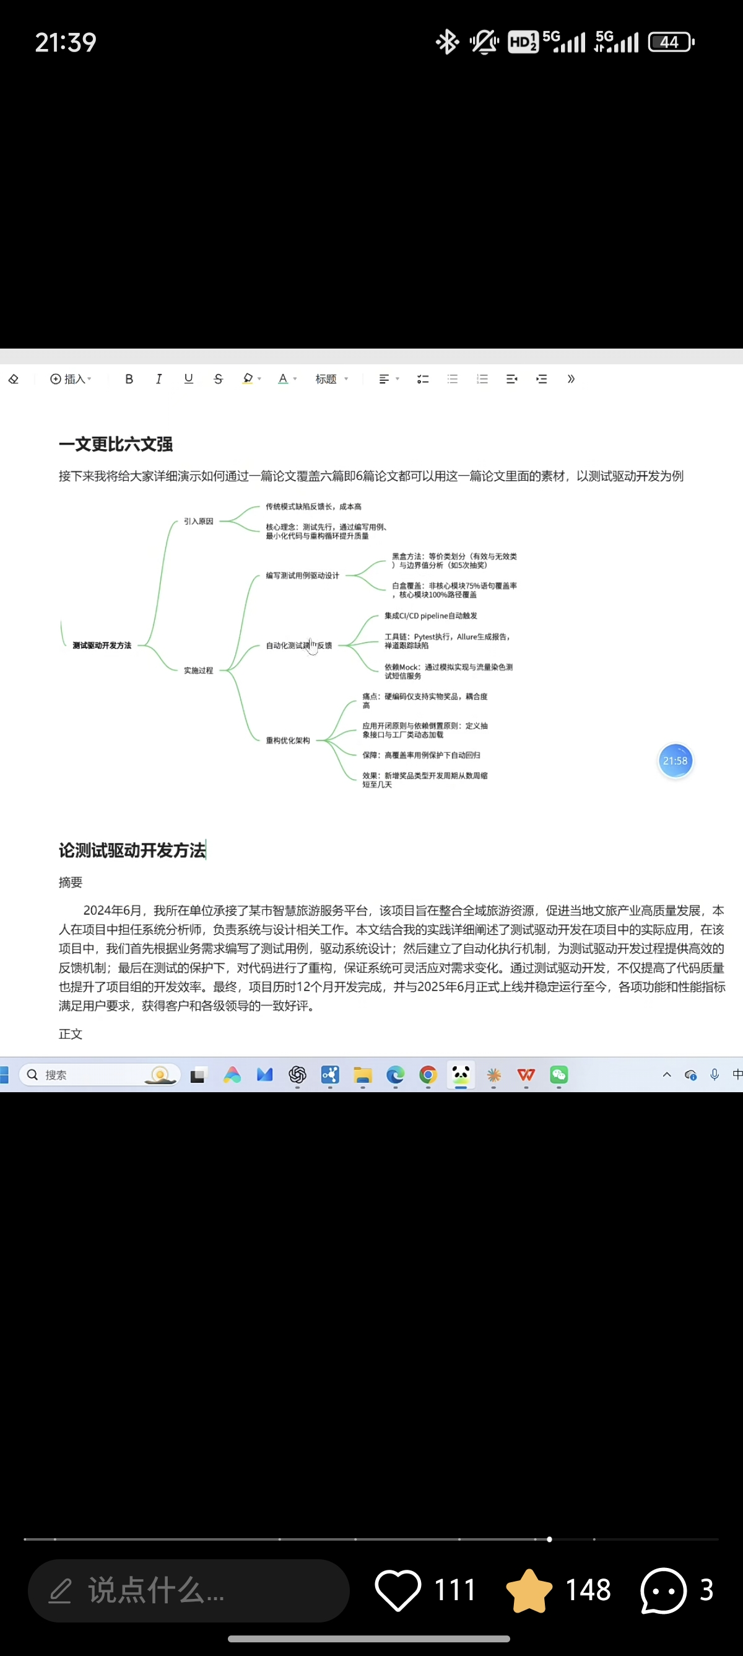

论文评分标准
三点：问题2的回答准确，分论点扣题，解决方案（实践举例能否论证论点）
第一：确认是否回应了问题2，以及回答是否正确。这里的问题二指的是论文题目中包含的几个问题中的第二个问题。
论文其实就是一个大号的案例题，如果题目明确问的问题你避而不谈，或是回答错误，那肯定无法及格。所以四选一论文题时，如果不会回答问题二，就不要选。问题二可以用生活化的例子来解释，每个点都要回忆：会的多说一点，不会的少说一点。同时注意总结和积累，这与备考案例是相通的。回答问题二的内容需单独成段，置于背景段之后，以便阅卷老师查阅。

第二如何准备论文（以及论文评分方式）：看完问题二的回答后，请检查你的分论点是否偏离主题。有些题目是自带分论点的。
有些论文不给出明确的分论点，这就需要你自己找到你会写且不偏离主题的论点。准备论文时，可以集中猛攻一个方向。
论文准备可以从大到小，比如测试，先准备系统测试论文，系统测试论文的子论点可包括安全性测试、可靠性测试和功能测试。接着，开始准备这三篇子论点论文。
比如在可靠性测试中，可以涵盖故障注入测试、故障切换测试、压力测试等。
在系统测试中，可继续以“用户故障注入测试”为分论点，作为系统测试中的可靠性测试论点。
要学会点题，在段落首尾以及结尾段都要点题。如果你准备的素材与题目关联不大，则更加需在段落首尾通过点题来强调主题或论点。

第三：实践举例部分能否充分论证你的论点？
复用素材，且必须将素材用到极致。一个完整的素材应包含：场景+初步方案+遇到的问题+解决方案(扣题)+成效。这里的解决方案是重要得分点，一定要扣题。题目要求使用什么技术，你就用什么技术，这样显得出卷老师“枪法”很准。平时练习时就要保持这种定式风格去写。对数据要有严谨性，例如高峰期的并发量。

素材的写作方式：

